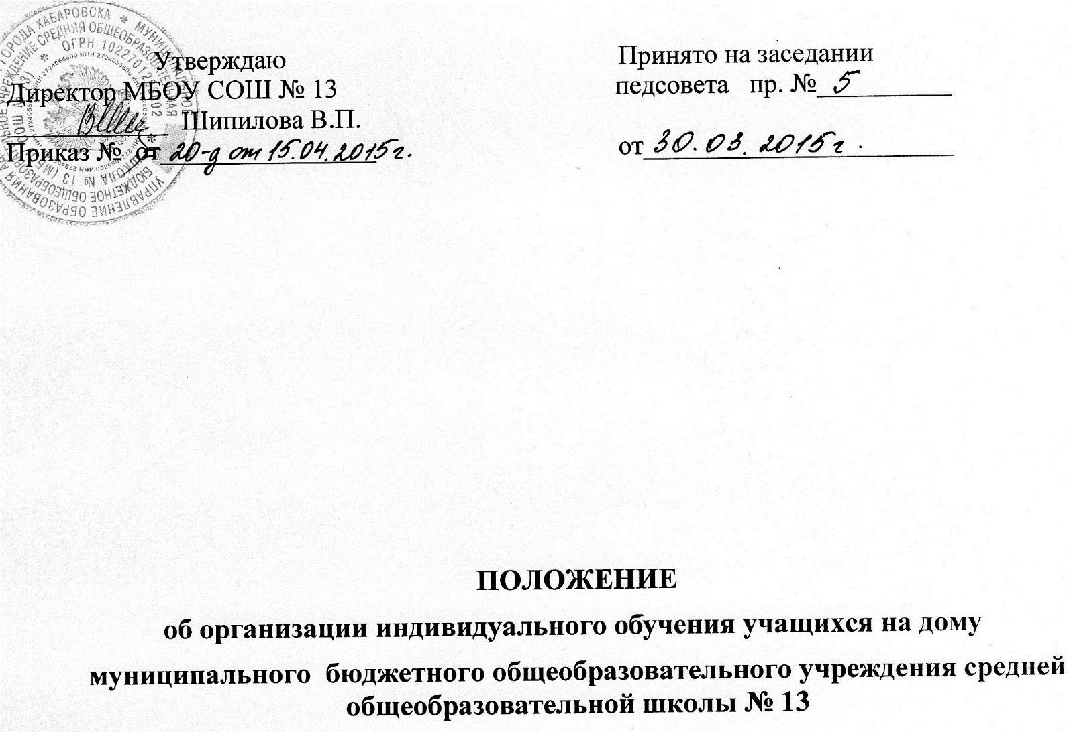

- Общие положения
  - Настоящее положение устанавливает порядок предоставления меры социальной поддержки по воспитанию и обучению на дому детей, обучающихся в муниципальном бюджетном общеобразовательном учреждении средней общеобразовательной школе № 13 (далее – Образовательное учреждение) в форме обучения на дому по основным общеобразовательным программам начального общего, основного общего, среднего (полного) общего образования.
  - Предоставление меры социальной поддержки по воспитанию и обучению на дому отдельных категорий детей в форме обучения на дому осуществляется на основании следующих нормативных документов:
- Федеральный закон от 29.12.2012 № 273-ФЗ «Об образовании в Российской Федерации»;
- Закон Российской Федерации от 24.11.1995 № 181-ФЗ «О социальной защите инвалидов в Российской Федерации»;

- Приказ Министерства образования Российской Федерации от 09.03.2004 № 1312 «Об утверждении федерального базисного учебного плана и примерных учебных планов для образовательных учреждений Российской Федерации, реализующих программы общего образования»;
- Приказ Министерства образования и науки Российской Федерации от 06.10.2009 № 373 «Об утверждении и введении в действие федерального государственного образовательного стандарта начального общего образования»;
- Приказ Министерства образования и науки Российской Федерации от 31.01.2012 № 69 «О внесении изменений в федеральный компонент государственных образовательных стандартов начального общего, основного общего и среднего (полного) общего образования, утверждённый приказом Министерства образования Российской Федерации от 05.03.2004 № 1089 государственного образовательного стандарта начального общего образования».
- Приказ Министерства образования и науки Российской Федерации от 19.12.2012 № 1067 «Об утверждении федеральных перечней учебников, рекомендованных (допущенных) к использованию в образовательном процессе в образовательных учреждениях, реализующих образовательные программы общего образования и имеющих государственную аккредитацию».
- Постановление Федеральной службы по надзору в сфере защиты прав потребителей и благополучия человека и Главного государственного санитарного врача Российской Федерации от 29.12.2010 № 189 «Об утверждении СанПиН 2.4.2.2821-10 «Санитарно-эпидемиологические требования к условиям и организации обучения в общеобразовательных учреждениях»;
- Закон Российской Федерации от 02.07.2013 № 185 «О внесении изменений в отдельные законодательные акты Российской Федерации и признании утратившими силу законодательных актов Российской Федерации в связи с принятием ФЗ «Об образовании»
- Приказ Министерства образования и науки РФ от 02.09.2013 №1035
- Распоряжение Комитета по образованию от 30.10.2013 № 2525-р «Об утверждении порядка организации обучения по медицинским показаниям по основным общеобразовательным программам на дому»
Организация индивидуального обучения на дому больных детей ставит задачу освоения образовательных программ в рамках государственного образовательного стандарта обучающимися, которые по причине болезни не могут обучаться в общеобразовательном учреждении.

Организация обеспечения обучения на дому
- 1.Организация обучения больных детей на дому осуществляется общеобразовательным учреждением, в котором обучается данный ученик.
2.2. Основанием для организации индивидуального обучения больных детей на дому является: письменное заявление родителей (законных представителей) на имя руководителя общеобразовательного учреждения, медицинское заключение лечебного учреждения.
- 3.Обучение осуществляется только на дому, в пределах часов, отведенных
Распоряжением Комитета по образованию от 30.10.2013 № 2525-р «Об утверждении порядка организации обучения по медицинским показаниям по основным общеобразовательным программам на дому» по предметам, входящим в учебный план общеобразовательного учреждения, по заявлению родителей и решению администрации общеобразовательного учреждения.
  - Для организации обеспечения обучения на дому родитель (законный представитель) подает в общеобразовательное учреждение заявление по форме и комплект документов, указанный в пункте 2.2 распоряжения Комитета по образованию от 30.10.2013 № 2525-р «Об утверждении порядка организации обучения по медицинским показаниям по основным общеобразовательным программам на дому»
  - На основании заявления и справки врачебной комиссии из лечебного учреждения о предоставлении меры социальной поддержки руководитель Образовательного учреждения издает приказ об организации обучения ребенка льготной категории на дому.
  - Образовательным учреждением на основании действующего учебного плана Образовательного учреждения для ребенка льготной категории разрабатывается индивидуальный учебный план из расчета количества часов, указанных Распоряжением Комитета по образованию от 30.10.2013 № 2525-р «Об утверждении порядка организации обучения по медицинским показаниям по основным общеобразовательным программам на дому» с учетом индивидуальных психофизических особенностей ребенка и медицинских рекомендаций. Индивидуальный учебный утверждается руководителем образовательного учреждения.
  - Расписание занятий согласовывается с родителем (законным представителем) ребенка льготной категории и утверждается руководителем Образовательного учреждения.
2.8.Общие сведения о ребенке льготной категории, обучающемся на дому, данные о результатах промежуточной и государственной (итоговой) аттестации, переводе из класса в класс, выпуске из образовательного учреждения вносятся в классный журнал соответствующего класса.

- 9.Для учета индивидуального обучения на каждого ребенка льготной категории, обучающегося на дому, оформляется журнал индивидуальных занятий, в который заносятся даты занятий, содержание пройденного материала, домашнее задание, данные об успеваемости.
2.10. Обеспечение обучения на дому может осуществляться с помощью дистанционных образовательных технологий, в том числе с использованием компьютерных технологий и информационно-телекоммуникационной сети Интернет.
2.11.Образовательное учреждение детям льготных категорий, обучающимся на дому: -предоставляет на время обучения на дому бесплатно учебники, учебную, справочную и другую литературу, имеющуюся в Образовательном учреждении;
-обеспечивает специалистами из числа педагогических работников, оказывает методическую и консультативную помощь, необходимую для освоения общеобразовательных программ;
-При невозможности организовать обучение на дому больного обучающегося силами своего педагогического коллектива, администрация общеобразовательного учреждения имеет право привлечь педагогических работников, не работающих в данном учреждении.
-осуществляет промежуточную и государственную (итоговую) аттестацию обучающихся; -выдает обучающимся, успешно прошедшим государственную (итоговую) аттестацию, документы государственного образца о соответствующем уровне образования.

2.12.Порядок проведения промежуточной аттестации обучающихся определяется Образовательным учреждением с учетом медицинских рекомендаций.
2.13.Перевод обучающегося в следующий класс производится по решению педагогического совета Образовательного учреждения по результатам промежуточной аттестации.

Финансовое обеспечение индивидуального обучения больных детей на дому.
Индивидуальное обучение больных детей на дому предоставляется обучающимся бесплатно в пределах: 1-4 классы – до 10 часов в неделю; 5-7 классы – до 12 часов в неделю; 8-9 классы – до 13 часов в неделю; 10-11 классы – до 14 часов в неделю.
В случае болезни учителя (не позже, чем через неделю) администрация общеобразовательного учреждения, с учетом кадровых возможностей, обязана произвести замещение занятий с больным обучающимся другим учителем.

Участники образовательного процесса.
Участники образовательного процесса: обучающиеся, педагогические работники, родители обучающихся. 1) Обучающийся имеет право:
- на получение полного общего образования в соответствии с государственным стандартом;
- вносить предложения по совершенствованию образовательного процесса в администрацию общеобразовательного учреждения;
- на уважение человеческого достоинства, свободу совести и информации, свободное выражение собственных взглядов и убеждений;
- на моральное поощрение за успехи в учении.
- Обучающийся обязан:
  - соблюдать требования общеобразовательного учреждения;
  - добросовестно учиться, стремиться к сознательному и творческому освоению образовательных программ;
  - уважать честь и достоинство работников общеобразовательного учреждения;
  - соблюдать расписание занятий;
  - находиться в часы, отведенные для занятий, дома;  вести дневник.
- Родители (законные представители) имеют право:
  - защищать законные права ребенка;
  - обращаться для разрешения конфликтных ситуаций к администрации общеобразовательного учреждения, в управление образования;
  - присутствовать на уроках с разрешения администрации общеобразовательного учреждения;
- Родители (законные представители) обязаны:
  - выполнять требования общеобразовательного учреждения;
  - поддерживать интерес ребенка к школе и образованию;
  - ставить учителя в известность о рекомендациях врача, особенности режима;
  - создавать условия для проведения занятий, способствующих освоению знаний;
  - своевременно, в течение дня, информировать общеобразовательное учреждение об отмене занятий по случаю болезни и возобновлении занятий;
  - контролировать ведение дневника, выполнение домашних заданий.
- Педагогический работник имеет права, предусмотренные Федеральным законом «Об образовании в РФ».
- Учитель обязан:
  - выполнять государственные программы с учетом склонностей и интересов детей;
  - развивать навыки самостоятельной работы с учебником, справочной и художественной литературой;
  - знать специфику заболевания, особенности режима и организации домашних занятий;
  - не допускать перегрузки, составлять индивидуальные планы;
  - своевременно заполнять журналы учета проводимых занятий;
  - контролировать ведение дневника обучающимся и расписываться о проведенном занятии в нем (расписание, аттестация, запись домашних заданий).
- Обязанность классного руководителя:
  - согласовывать с учителями, обучающими ребенка, родителями (законными представителями) расписание занятий;
  - поддерживать контакт с обучающимися и родителями, выявлять привычки и особенности обучающихся, состояние здоровья больных детей;
  - контролировать ведение дневника.

- Обязанности администрации:
  - контролировать выполнение учебных программ, методику индивидуального обучения, аттестацию обучающимся, оформление документации не реже одного раза в триместр, полугодие;
  - контролировать своевременность проведения занятий на дому, ведение журнала учета обучения больных детей на дому;
  - обеспечивать своевременный подбор учителей;
  - предоставлять в недельный срок в управление образования ходатайство об организации индивидуального обучения больных детей на дому после представления необходимых документов.

